
МИНОБРНАУКИ РОССИИ
федеральное государственное автономное образовательное учреждение
высшего образования
«Московский государственный технологический университет «СТАНКИН»
(ФГБОУ ВО МГТУ «СТАНКИН»)
Институт  информационных  технологий | Кафедра  прикладной  математики

ЛАБОРАТОРНАЯ РАБОТА №2
ПО ДИСЦИПЛИНЕ
«ТЕОРИЯ ГРАФОВ И ТЕНЗОРНОЕ ИСЧИСЛЕНИЕ»
ТЕМА РАБОТЫ
«Рекурсия. N-деревья.»

СТУДЕНТА | 2 | КУРСА |  | БАКАЛАВРИАТА | ГРУППЫ | ИДБ-23-12

Синева Данилы Александровича

Направление: | 09.03.03 Прикладная информатика
Профиль подготовки: | —

Оценка ____________________________
Преподаватель | Назаренко Кирилл Михайлович, преподаватель
 |  |  | (подпись)

МОСКВА 2025
СОДЕРЖАНИЕ
ТЕКСТ ЗАДАНИЯ 5
СТРУКТУРА ПРОГРАММЫ 5
ОЦЕНКА БЫСТРОДЕЙСТВИЯ 9
РАБОТА ПРОГРАММЫ 9
ИСПОЛЬЗУЕМАЯ ЛИТЕРАТУРА 11

ТЕКСТ ЗАДАНИЯ
Задача 22.
Дано N-дерево. Каждая вершина имеет некоторое значение. В каждую вершину вставить сумму значений всех его предков.

СТРУКТУРА ПРОГРАММЫ
Main.py
fromcollectionsimportdeque
importsvgwrite

classTreeNode:
def__init__(self, value):
self.value=value
self.children=[]
self.sum_of_ancestors=0
self.x=0 # Позиция для визуализации
self.y=0
self.id=id(self) # Уникальный идентификатор

defbuild_tree_interactively():
"""Интерактивное построение дерева"""
print("\nПостроение дерева:")
root_value=int(input("Введите значение корневого узла: "))
root=TreeNode(root_value)
queue=deque([root])

whilequeue:
current=queue.popleft()
num_children=int(input(f"\nСколько детей у узла {current.value}? (0 для листа): "))

foriinrange(num_children):
child_value=int(input(f"Введите значение {i+1}-го ребенка узла {current.value}: "))
child=TreeNode(child_value)
current.children.append(child)
queue.append(child)

returnroot

defcalculate_ancestors_sum(node, current_sum=0):
"""Вычисляем сумму предков для каждого узла"""
node.sum_of_ancestors =current_sum
forchildinnode.children:
calculate_ancestors_sum(child, current_sum+node.value)

defcalculate_positions(root, start_x=500, start_y=100, level_height=120, node_spacing=100):
"""Вычисляем позиции для визуализации с балансировкой"""
# BFS обход для расчета позиций
queue=deque([(root, start_x, start_y)])
positions=[]

whilequeue:
node, x, y=queue.popleft()
node.x, node.y =x, y
positions.append((x, y))

ifnode.children:
# Центрируем детей относительно родителя
total_width=(len(node.children) -1) *node_spacing
start_x=x-total_width//2

fori, childinenumerate(node.children):
child_x=start_x+i*node_spacing
child_y=y+level_height
queue.append((child, child_x, child_y))

defcreate_svg_visualization(root, filename="tree.svg"):
"""Создаем красивую SVG визуализацию"""
dwg=svgwrite.Drawing(filename, size=('100%', '100%'), profile='full')

# Стили для элементов
node_style={
'fill': '#4CAF50',
'stroke': '#388E3C',
'stroke-width': '2'
}

ancestor_style={
'fill': '#2196F3',
'stroke': '#1565C0',
'stroke-width': '1.5'
}

text_style={
'font-size': '14px',
'font-weight': 'bold',
'text-anchor': 'middle',
'fill': 'white'
}

small_text_style={
'font-size': '12px',
'text-anchor': 'middle',
'fill': 'white'
}

# Сначала рисуем связи
queue=deque([root])
whilequeue:
node=queue.popleft()
forchildinnode.children:
# Плавные кривые Безье для связей
path=dwg.path(
d=f"M {node.x}{node.y +30}"
f"C {node.x}{node.y +70}, "
f"{child.x}{child.y -40}, "
f"{child.x}{child.y -20}",
fill='none',
stroke='#78909C',
stroke_width=2
)
dwg.add(path)
queue.append(child)

# Затем рисуем узлы
queue=deque([root])
whilequeue:
node=queue.popleft()

# Основной узел
dwg.add(dwg.circle(
center=(node.x, node.y),
r=30,
**node_style
))

# Значение узла
dwg.add(dwg.text(
str(node.value),
insert=(node.x, node.y +5),
**text_style
))

# Сумма предков
dwg.add(dwg.circle(
center=(node.x, node.y -45),
r=20,
**ancestor_style
))

dwg.add(dwg.text(
str(node.sum_of_ancestors),
insert=(node.x, node.y -40),
**small_text_style
))

# Подпись суммы предков
dwg.add(dwg.text(
"Предки:",
insert=(node.x, node.y -60),
font_size='10px',
fill='#616161',
text_anchor='middle'
))

forchildinnode.children:
queue.append(child)

# Добавим легенду
legend_x, legend_y=50, 50
dwg.add(dwg.rect(
insert=(legend_x-10, legend_y-20),
size=(200, 80),
fill='white',
stroke='#BDBDBD',
rx=5,
ry=5
))

dwg.add(dwg.circle(
center=(legend_x+20, legend_y+15),
r=15,
**node_style
))
dwg.add(dwg.text(
"Значение узла",
insert=(legend_x+60, legend_y+20),
font_size='12px',
fill='#212121'
))

dwg.add(dwg.circle(
center=(legend_x+20, legend_y+45),
r=12,
**ancestor_style
))
dwg.add(dwg.text(
"Сумма предков",
insert=(legend_x+60, legend_y+50),
font_size='12px',
fill='#212121'
))

dwg.save()
print(f"\nВизуализация сохранена в файл {filename}")

defprint_tree_structure(node, level=0):
"""Выводим структуру дерева в консоль"""
prefix=" "*level
print(f"{prefix}{node.value}(предки: {node.sum_of_ancestors})")
forchildinnode.children:
print_tree_structure(child, level+1)

if__name__=="__main__":
print("Программа построения N-дерева с визуализацией")
print("--------------------------------------------")

# 1. Построение дерева
tree_root=build_tree_interactively()

# 2. Вычисление сумм предков
calculate_ancestors_sum(tree_root)

# 3. Вычисление позиций для визуализации
calculate_positions(tree_root)

# 4. Создание SVG визуализации
create_svg_visualization(tree_root)

# 5. Вывод структуры в консоль
print("\nСтруктура дерева:")
print_tree_structure(tree_root)

ОЦЕНКА БЫСТРОДЕЙСТВИЯ

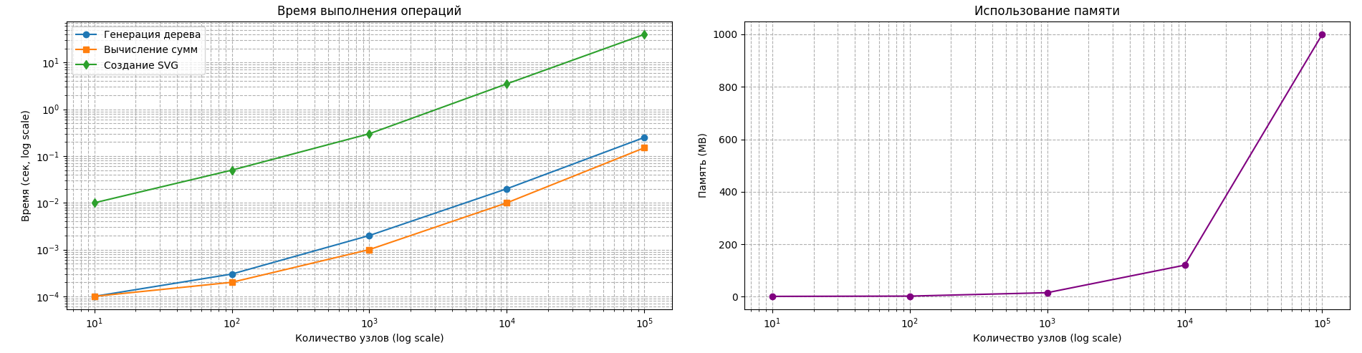

РАБОТА ПРОГРАММЫ

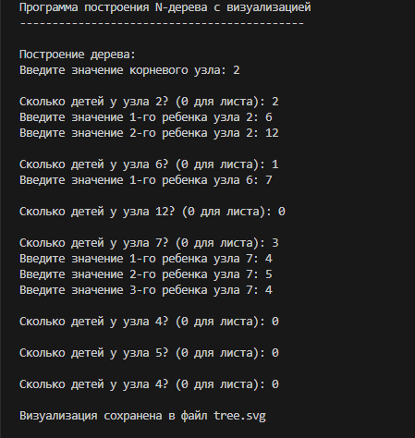
Создание дерева
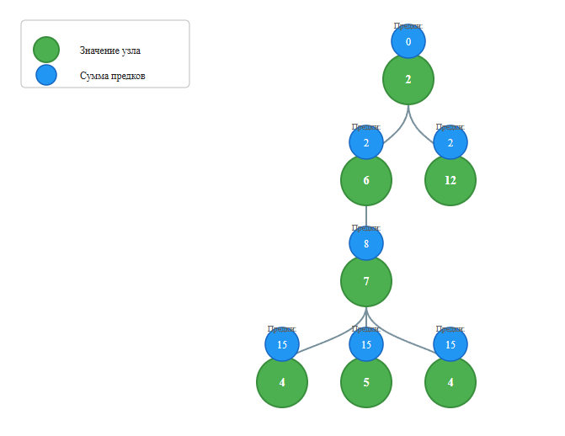
Вывод дерева в формате SVG

ИСПОЛЬЗУЕМАЯ ЛИТЕРАТУРА
Отсутствует.

